ГОСУДАРСТВЕННОЕ БЮДЖЕТНОЕ ПРОФЕССИОНАЛЬНОЕ
ОБРАЗОВАТЕЛЬНОЕ УЧРЕЖДЕНИЕ
ПОЛИТЕХНИЧЕСКИЙ ТЕХНИКУМ №2
(ГБПОУ ПТ №2)

Отчет
по лабораторно – практическим работам
по профессиональному модулю
ПМ 02. Администрирование компьютерных сетей:
МДК 02.01. Программное обеспечение компьютерных сетей.
МДК 02.02 Организация администрирования компьютерных сетей

Специальность: 09.02.02. Компьютерные сети

Выполнили студенты гр. 3КС1.4
Ипатов Владислав Игоревич
Заводин Егор Владимирович
Проверил преподаватель к.т.н. Семенычева И.Ф.

Москва, 2017
Содержание:
Раздел №1. Интерфейс Cisco Packet Tracer
Ответы на контрольные вопросы
Раздел №2. Режим симуляции
Лабораторная работа №1. Режим симуляции в Cisco Packet Tracer.
Ответы на контрольные вопросы
Раздел 3. Сетевые службы.
Лабораторная работа №2. Настройка сетевых сервисов.
Контрольные вопросы.
Раздел 4. Основные команды операционной системы Cisco IOS.
Лабораторная работа №3. Знакомство с командами IOS.
Контрольные вопросы.
Раздел 5. Статическая маршрутизация
Лабораторная работа №4. Настройка статической маршрутизации.
Лабораторная работа №5. Построение таблиц маршрутизации.
Самостоятельная работа №1
Контрольные вопросы.
Раздел 6. Динамическая маршрутизация.
Лабораторная работа №6. Настройка протокола RIP.
Лабораторная работа №7. Настройка протокола RIP в корпоративной сети.
Самостоятельная работа №2.
Лабораторная работа №8. Настройка протокола OSPF.
Контрольные вопросы.
Раздел 7. Служба NAT.

Лабораторная работа №9. Преобразование сетевых адресов NAT.
Контрольные вопросы.
Раздел 8. Виртуальные локальные сети VLAN.
Лабораторная работа № 10. Настройка VLAN на одном коммутаторе Cisco
Лабораторная работа № 11. Настройка VLAN на двух коммутаторах Cisco.
Лабораторная работа № 12. Настройка VLAN в корпоративной сети.
Самостоятельная работа №3.
Контрольные вопросы.
Раздел 9. Многопользовательский режим работы.
Лабораторная работа № 13. Многопользовательский режим работы.
Работа в сессии 1.
Работа в сессии 2.
Самостоятельная работа №4.
Контрольные вопросы.
Раздел 10. Списки управления доступом ACL (Access Control List).
Лабораторная работа № 14. Списки доступа.
Самостоятельная работа №5.
Самостоятельная работа №6.
Самостоятельная работа №7.
Самостоятельная работа №8.
Контрольные вопросы
Раздел №1. Интерфейс Cisco Packet Tracer
Ответы на контрольные вопросы.

Вопрос №1. 1. Какая плата расширения обеспечивает функционал встроенной точки доступа?
Ответ: HWIC-AP-AG-B
Вопрос №2. Какая плата расширения предоставляет однопортовое последовательное подключение к удаленным офисам или устаревшим серийным сетевым устройствам?
Ответ: WIC-1T
Вопрос №3. Как называется высокопроизводительный модуль с 4-мя коммутационными портами Ethernet под разъем RJ-45?
Ответ: HWIC - 4ESW
Вопрос №4. Перечислите сетевые карты, позволяющие подключаться к WAN сетям?
Ответ: HWIC-AP-AG-B - это высокоскоростная WAN-карта, обеспечивающая функционал встроенной точки доступа для роутеров линейки Cisco 1800 (модульных), Cisco 2800 и Cisco 3800. Данный модуль поддерживает радиоканалы Single Band 802.11b/g или Dual Band 802.11a/b/g.
Вопрос №5. Какой тип интерфейса следует выбрать при создании кластера?
Ответ: Внешний интерфейс.
Вопрос №6. Назовите модели коммутаторов третьего уровня?
Ответ: Router 2620 XM; Router 2621 XM; Router-PT.
Вопрос №7. Какой тип кабеля следует использовать при соединении роутеров между собой?
Ответ: Консоль.
Вопрос №8. Укажите серии магистральных маршрутизаторов.
Ответ: Cisco – 12000, 12400; Juniper – M, T
Вопрос №9. В каких случаях используется интерфейс SERIAL?
Ответ: В телефонии E1-потоки, SDH\PDN-мультиплексоры, xDSL-модемы
Вопрос №10. Как организовать связь двух магистральных маршрутизаторов?
Ответ: Магистральное соединение между двумя коммутаторами, магистральное соединение между коммутатором и рабочей станцией или маршрутизатором, магистральное соединение между коммутатором и конечной станцией или маршрутизатором.
Вопрос №11. Перечислите все возможные режимы работы программы Cisco Packet Tracer?
Ответ: Режим симуляции, моделирование в режиме real-time, возможность смоделировать логическую топологию, проектирование физической топологии.
Вопрос №12. Назовите модели коммутаторов второго уровня?
Ответ: Switch 2950-24; Switch 2950T; Switch-PT; соединение типа «мост» Bridge-PT.
Вопрос №13. Перечислите все типы связей используемых в Cisco Packet Tracer и укажите их назначение.
Ответ: консоль; медный кабель без перекрещивания (прямой кабель); медный кабель с перекрещиванием (кросс-кабель); волоконно-оптический кабель; телефонная линия; Serial DCE; Serial DTE.

Раздел №2. Режим симуляции
Лабораторная работа №1. Режим симуляции в Cisco Packet Tracer.
Состав сети: 4 узла, сервер, принтер и два концентратора. Концентраторы меж собой соединяются кроссоверным кабелем (рис.2.1).
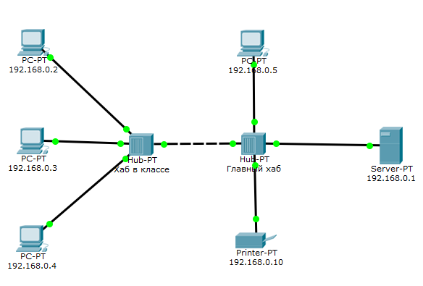
Рис.2.1. Схема сети
Нужно перейти в режим симуляции (Shift+S), либо кликнув на иконку симуляции в правом нижнем углу рабочего пространства. Здесь мы видим окно событий, кнопка сброса (очищает список событий), управление воспроизведением и фильтр протоколов. Предложено много протоколов, но отфильтруем пока только ICMP, это исключит случайный трафик между узлами.
Для перехода к следующему событию используем кнопку "Вперёд", либо автоматика (рис.2.2).
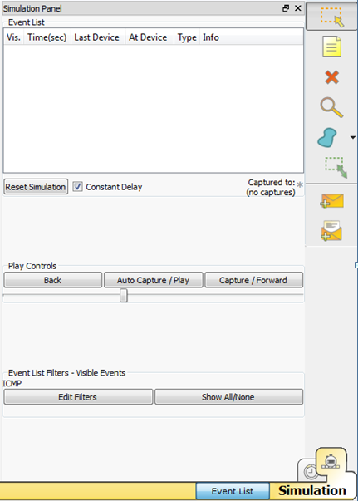
Рис.2.2. Интерфейс симулятора.
Посылаем PING-запрос.
С одного из узлов попробуем пропинговать другой узел. Выбираем далеко расположенные узлы, чтобы наглядней увидеть как будут проходить пакеты по сети в режиме симуляции. Итак, входим на узел .4 и пошлём пинг-запрос на узел .5.
С розового узла пингуем зелёный. На розовом узле образовался пакет (конвертик), который ждёт (иконка паузы на нём). Запустить пакет в сеть можно нажав кнопку "Вперёд" в окне симуляции (рис.2.3).
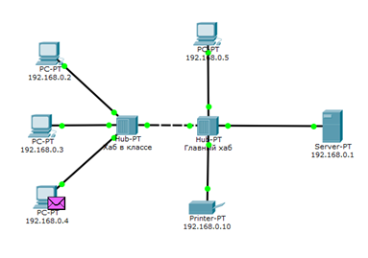
Рис.2.3. Демонстрация работы симулятора.

Так же в окне симуляции мы увидим этот пакет, отметив его тип (ICMP) и источник (192.168.0.4) – рис.2.4.
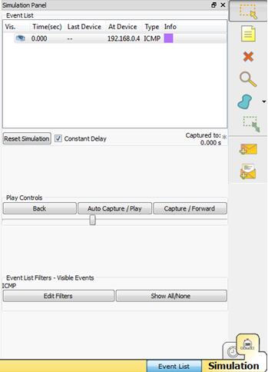
Рис.2.4. Мониторинг работы протоколов.

Клик на пакете покажет нам подробную информацию. При этом мы увидим модель OSI. Сразу видно, что на 3-ем уровне (сетевой) возник пакет на исходящем направлении, который пойдёт до второго уровня, затем до первого, на физическую среду и передастся на следующий узел (рис.2.5).
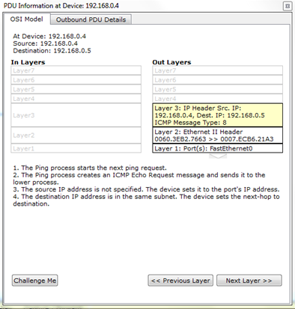
Рис.2.5. Мониторинг работы на модели OSI.
А на другой вкладке можно посмотреть структуру пакета (рис.2.6).
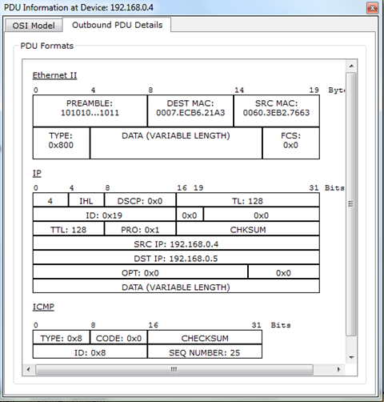
Рис.2.6. Структура пакета.
Нажмём кнопку "Вперёд". И пакет тут же двинется к концентратору. Это единственное сетевое подключение с этой стороны (2.7).
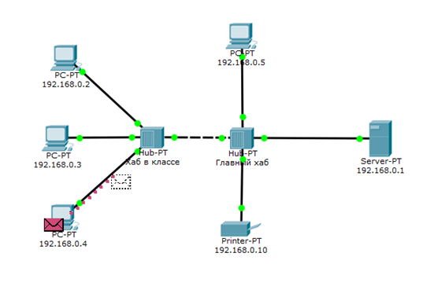
Рис.2.7. Прохождение пакета. Первый этап.
Концентратор повторяет пакет на всех остальных портах в надежде, что на одном из них есть адресат (рис.2.8)
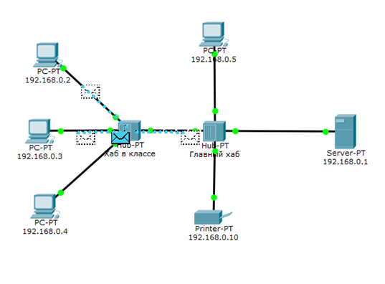
Рис.2.8. Прохождение пакета. Второй этап.
Если пакеты каким то узлам не предназначенные, они просто игнорируют их (рис.2.9).

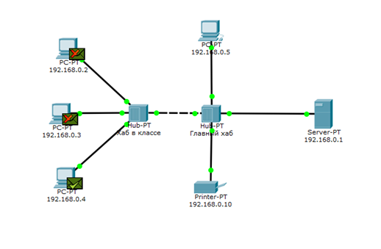
Рис.2.9. Прохождение пакета. Третий этап.

Когда пакет вернётся обратно, то увидим подтверждение соединения.

Ответы на контрольные вопросы

Вопрос №1. Для чего используется режим симуляции?
Ответ: Режим симуляции позволяет проследить структуру пакета и просмотреть, с какими параметрами пакет проходит по уровням модели OSI.
Вопрос №2. Как просмотреть прохождение пакета по уровням модели OSI?
Ответ: Запустить пакет в сеть можно нажав кнопку "Вперёд" в окне симуляции
Вопрос №3. Можно ли определить причину того, что посланный в режиме симуляции пакет не дошел до адресата и на каком этапе произошел сбой работы сети?
Ответ: Если пакеты каким то узлам не предназначенные, они просто игнорируют их
Вопрос №4. Укажите в составе пакета IP адреса отправителя и получателя.
Ответ: 
Вопрос №5. Как изменить фильтры списка событий?
Ответ: Нужно перейти в режим симуляции, здесь мы видим окно событий, кнопка сброса (очищает список событий)
Вопрос №6. Как в режиме симуляции определить, какие протоколы были задействованы в работе сети?
Ответ: Через фильтр протоколов, в списке событий.
Вопрос №7. Как в режиме симуляции проследить изменение содержимого пакета при прохождении его по сети?
Ответ: режим визуализации, с помощью которого пользователь может отследить перемещение данных по сети, появление и изменение параметров пакетов при прохождении данных через сетевые устройства, скорость и пути перемещения пакетов.
Вопрос №8. Перечислите основные возможности режима симуляции.
Ответ: PING-запросы, мониторинг работы протоколов, рассмотрение структуры пакета, прохождение пакета.
Раздел 3. Сетевые службы.
Лабораторная работа №2. Настройка сетевых сервисов.
Создайте следующую схему сети, представленную на рис. 3.1:
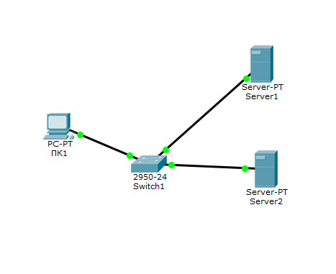
Рис.3.1. Схема сети.
Задача:
Настроить сеть следующим образом:
1 - Server1 – DNS и Web сервер;
2 - Server2 – DHCP сервер;
3 - Компьютер ПК1 получает параметры протокола TCP/IP c DHCP сервера и открывает сайт www.rambler.ru на Server1.

Этап 1.
Задайте параметры протокола TCP/IP на ПК1 и серверах.

Войдите в конфигурацию ПК1 и установите настройку IP через DHCP сервер рис.3.2.
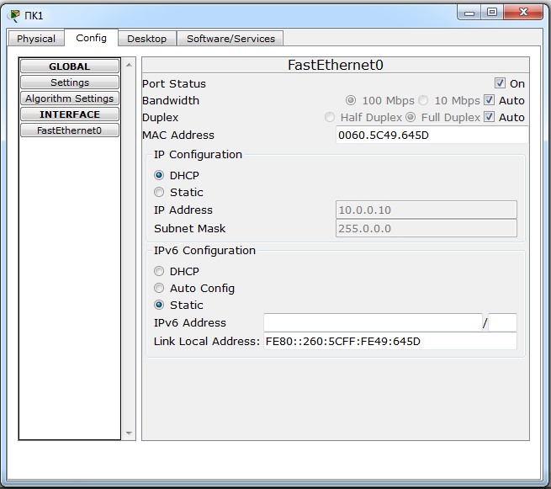

Рис. 3.2. Настройка IP на ПК1.

Задайте в конфигурации серверов следующие настройки IP:
Server1: IP адрес – 10.0.0.1, маска подсети – 255.0.0.0
Server2: IP адрес – 10.0.0.2, маска подсети – 255.0.0.0

Этап 2. Настройте службу DNS на Server1.

Для этого в в конфигурации Server1 войдите на вкладку DNS и задайте две ресурсные записи в прямой зоне DNS:

1 – в ресурсной записи типа А свяжите доменное имя компьютера с его IP адресом рис.3.3 и нажмите кнопку ДОБАВИТЬ:
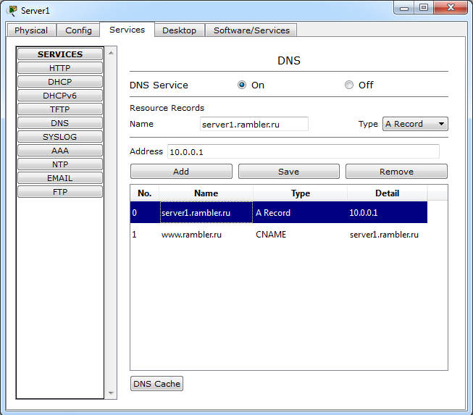
Рис.3.3. Ввод ресурсной записи типа А.
2 – в ресурсной записи типа CNAME свяжите псевдоним сайта с компьютером (рис.3.4):
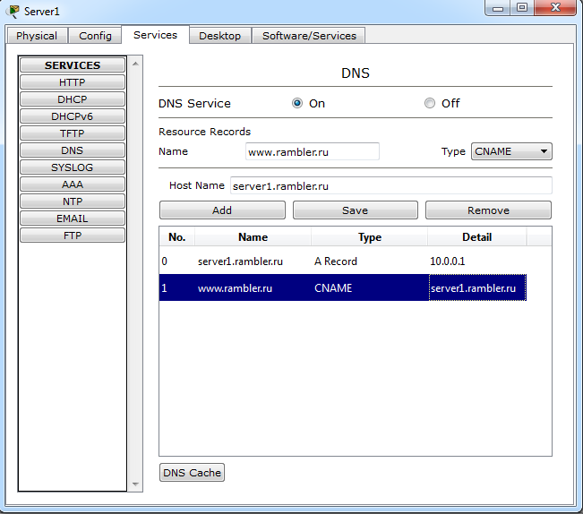
Рис.3.4. Ввод ресурсной записи типа CNAME.
В конфигурации Server1 водите на вкладку HTTP и задайте стартовую страницу сайта WWW.RAMBLER.RU (рис.3.5):
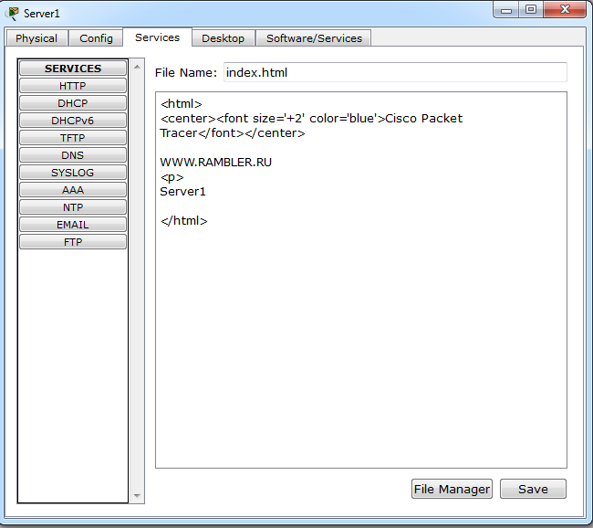
Рис.3.5. Стартовая страница сайта.
Включите командную строку на Server1 и проверьте работу службы DNS. Для проверки прямой зоны DNS сервера введите команду
SERVER>nslookup www.rambler.ru
Если все правильно, то вы получите отклик, представленный на рис.3.6, с указанием полного доменного имени DNS сервера в сети и его IP адрес.
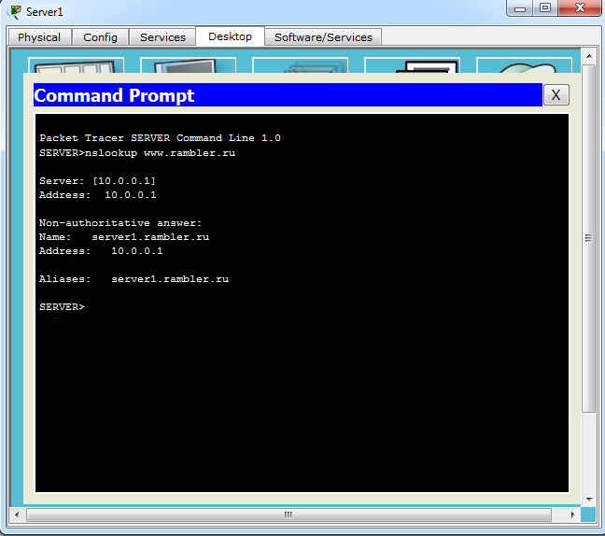
Рис. 3.6. Проверка прямой зоны DNS.

Этап 3. Настройте DHCP службу на Server2.
Для этого войдите в конфигурацию Server2 и на вкладке DHCP настройте службу (рис.3.7):
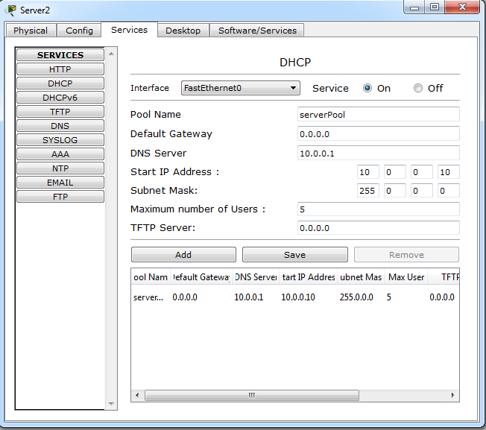
Рис. 3.7. Настройка DHCP сервера.
Этап 3. Проверка работы клиента.
Войдите в конфигурации хоста ПК1 на рабочий стол и в командной строке сконфигурируйте протокол TCP/IP.
Командой
PC>ipconfig /release
сбросьте старые параметры IP адреса, а командой:
PC>ipconfig /renew
получите новые параметры с DHCP сервера (рис.3.8):
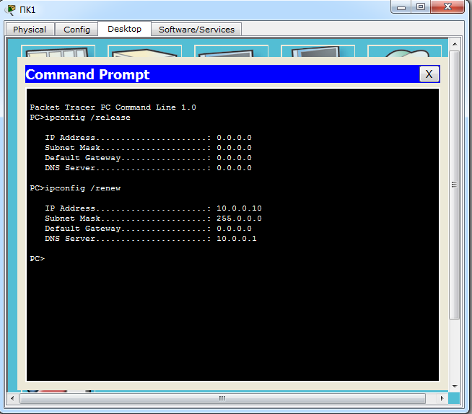
Рис.3.8. Конфигурация протокол TCP/IP клиента.
Откройте сайт WWW.RAMBLER.RU в браузере на клиенте (рис.3.9):
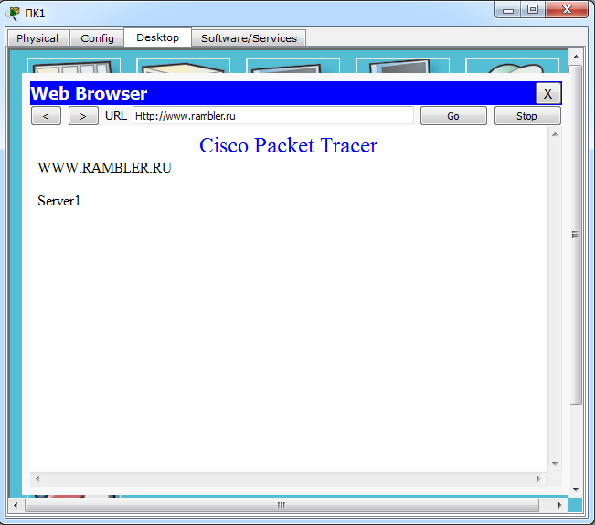
Рис.3.9. Проверка работы клиента.

Ответы на контрольные вопросы.

Вопрос №1. Что такое рекурсивный запрос DNS и какова схема его работы?
Ответ: Ресурсный запрос всегда возвращают клиенту ответ, так как самостоятельно отслеживают отсылки к другим DNS-серверам и опрашивают их. Рекурсивные сервера обычно используют на низких уровнях, например, в локальных сетях, так как они кэшируют все промежуточные ответы, и так при последующих к нему запросах, ответы будут возвращаться быстрее
Вопрос №2. Укажите назначение типов ресурсных записей в прямой и обратной зонах DNS.
Ответ: DNS используется в первую очередь для преобразования символьных имён в IP-адреса, но он также может выполнять обратный процесс. Для этого используются уже имеющиеся средства DNS. Дело в том, что с записью DNS могут быть сопоставлены различные данные, в том числе и какое-либо символьное имя. Существует специальный домен in-addr.arpa, записи в котором используются для преобразования IP-адресов в символьные имена. Например, для получения DNS-имени для адреса 11.22.33.44 можно запросить у DNS-сервера запись 44.33.22.11.in-addr.arpa, и тот вернёт соответствующее символьное имя. Обратный порядок записи частей IP-адреса объясняется тем, что в IP-адресах старшие биты расположены в начале, а в символьных DNS-именах старшие (находящиеся ближе к корню) части расположены в конце
Вопрос №3. Как на DNS сервере настраивается пересылка пакетов на другие DNS сервера?
Ответ: Чтобы Настроить службу DNS на Server1.
Для этого в в конфигурации Server1 войдите на вкладку DNS и задайте две ресурсные записи в прямой зоне DNS:
1 – в ресурсной записи типа А свяжите доменное имя компьютера с его IP адресом и нажмите кнопку ДОБАВИТЬ
2 – в ресурсной записи типа CNAME свяжите псевдоним сайта с компьютером
Вопрос №4. Опишите работу службы DHCP.
Ответ: Принцип работы:
- Клиент широковещанием (Multicast) рассылает запросы поиска DHCP-сервера (пакет Discover).
- Сервер, приняв такой пакет, предлагает ему IP-адрес и параметры (пакет Offer).
- Клиент, приняв предложение сервера, просит зарегистрировать данный адрес за ним (пакет Request).
- Выполнив регистрацию, сервер подтверждает возможность использования IP-адреса (пакет ACK)
Вопрос №5. Как настраивается клиент DHCP?
Ответ: Для этого войдите в конфигурацию Server2 и на вкладке DHCP настройте службу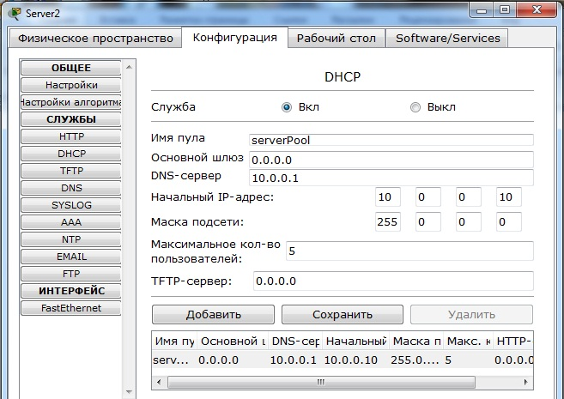
Войдите в конфигурации хоста ПК1 на рабочий стол и в командной строке сконфигурируйте протокол TCP/IP.
Командой

PC>ipconfig /release
сбросьте старые параметры IP адреса, а командой:
PC>ipconfig /renew
получите новые параметры с DHCP сервера
Вопрос №6. Укажите местоположения папки с контентом Web узла и FTP сервера.
Ответ: Это диалоговое окно помогает создать URL-адрес и указать данные аутентификации при необходимости открытия или создания веб-узла с помощью FTP (File Transfer Protocol - протокол передачи файлов). Диалоговое окно называется по-разному в зависимости от того, создается веб-узел или открывается:
- Если создается новый удаленный веб-узел, диалоговое окно называется Выбор папки.
- Если открывается существующий веб-узел, диалоговое окно называется Открыть веб-узел.
Вызов этого диалогового окна при открытии веб-узла
- В Microsoft Visual Web Developer нажмите Файл, а затем выберите команду Открыть веб-узел.
Появится диалоговое окно Открыть веб-узел.
- Щелкните на вкладке FTP-узел.
Вызов диалогового окна при создании веб-узла
- В Visual Web Developer нажмите Файл, а затем выберите команду Создать веб-узел.
Откроется диалоговое окно Новый веб-узел.
Нажмите кнопку Обзор и щелкните на вкладке FTP-узел.
Веб-узел должен быть доступен на FTP-сервере и для его открытия требуются:
- Имя FTP-сервера, на котором открывается веб-узел.
- Имя папки на FTP-сервере, в которой у вас есть разрешения для создания и записи файлов.
- Разрешения на чтение и запись для каталога FTP на сервере. Запись необходима, только если необходимо изменять файлы.
Кроме того, необходимы:
Имя пользователя и пароль для сервера.
- Номер порта, используемого для доступа к FTP-серверу. Обычно это порт 21. Эти сведения можно получить у администратора FTP-сервера
Вопрос №7. Как определяется состав обратных зон DNS сервера в корпоративной сети.
Ответ: Рекурсивные запросы требуют больше ресурсов от сервера (и создают больше трафика), так что обычно принимаются от «известных» владельцу сервера узлов (например, провайдер предоставляет возможность делать рекурсивные запросы только своим клиентам, в корпоративной сети рекурсивные запросы принимаются только из локального сегмента). Нерекурсивные запросы обычно принимаются ото всех узлов сети (и содержательный ответ даётся только на запросы о зоне, которая размещена на узле, на DNS-запрос о других зонах обычно возвращаются адреса других серверов).

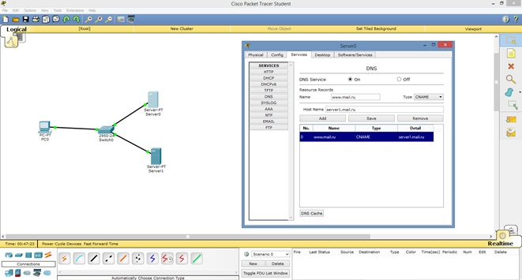
Вопрос №8. Продемонстрируйте настройку служба DNS в Cisco Paket Tracer?
Ответ:

Вопрос №9. Продемонстрируйте настройку служба DHCP в Cisco Paket Tracer?
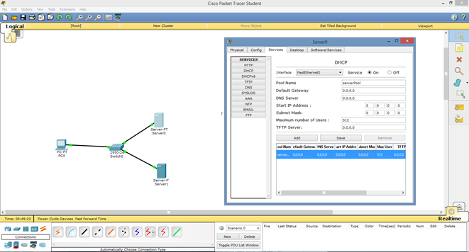
Ответ:

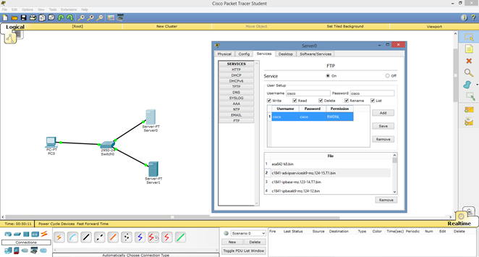
Вопрос №10. Продемонстрируйте настройку служба FTP в Cisco Paket Tracer?
Ответ:

Вопрос №11. Продемонстрируйте настройку WEB сервера в Cisco Paket Tracer?
Ответ: 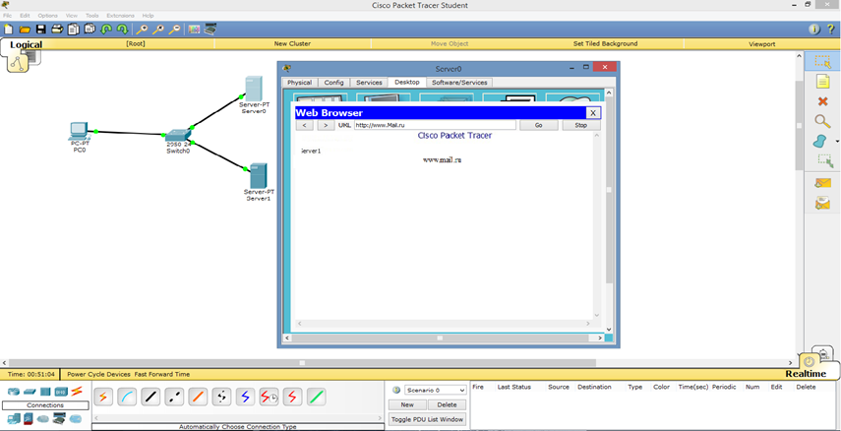

Раздел 4. Основные команды операционной системы Cisco IOS.
Лабораторная работа №3. Знакомство с командами IOS.

Основные команды сетевого устройства:
1. Войдите сетевое устройство Router1
Router>
2. Мы хотим увидеть список всех доступных команд в этом режиме. Введите
команду, которая используется для просмотра всех доступных команд:

Router>?
Клавишу Enter нажимать не надо.
3. Теперь войдите в привилегированный режим
Router>enable
Router#

4. Просмотрите список доступных команд в привилегированном режиме
Router#?

5. Перейдём в режим конфигурации
Router#config terminal
Router(config)#

6. Имя хоста сетевого устройства используется для локальной идентификации.
Когда вы входите в сетевое устройство, вы видите Имя хоста перед символом режима (">" или "#"). Это имя может быть использовано для определения места нахождения.
Установите "Router1" как имя вашег сетевого устройства.
Router(config)#hostname Router1
Router1(config)#

7. Пароль доступа позволяет вам контролировать доступ в привилегированный
режим. Это очень важный пароль, потому что в привилегированном режиме можно вносить конфигурационные изменения. Установите пароль доступу "parol".
Router1(config)#enable password parol

- Давайте испытаем этот пароль. Выйдите из сетевого устройства и попытайтесь зайти в привилегированный режим.
- Router1>en
Password:*****
Router1#
Здесь знаки: ***** - это ваш ввод пароля. Эти знаки на экране не видны.

Основные Show команды.
Перейдите в пользовательский режим командой disable. Введите команду для просмотра всех доступных show команд.
Router1>show ?
1. Команда show version используется для получения типа платформы сетевого устройства, версии операционной системы, имени файла образа операционной системы, время работы системы, объём памяти, количество интерфейсов и конфигурационный регистр.
2. Просмотр времени:
Router1>show clock
3. Во флеш-памяти сетевого устройства сохраняется файл-образ операционной системы Cisco IOS. В отличие от оперативной памяти, в реальных устройствах флеш память сохраняет файл-образ даже при сбое питания.
Router1>show flash
4. ИКС сетевого устройства по умолчанию сохраняет10 последних введенных команд
Router1>show history
5. Две команды позволят вам вернуться к командам, введённым ранее. Нажмите на стрелку вверх или <ctrl> P.
6. Две команды позволят вам перейти к следующей команде, сохранённой в буфере.
Нажмите на стрелку вниз или <ctrl> N
7. Можно увидеть список хостов и IP-Адреса всех их интерфейсов
Router1>show hosts
8. Следующая команда выведет детальную информацию о каждом интерфейсе
Router1>show interfaces
9. Следующая команда выведет информацию о каждой telnet сессии:
Router1>show sessions
10. Следующая команда показывает конфигурационные параметры терминала:
Router1>show terminal
11. Можно увидеть список всех пользователей, подсоединённых к устройству по терминальным линиям:
Router1>show users
12. Команда
Router1>show controllers
показывает состояние контроллеров интерфейсов.
13. Перейдём в привилегированный режим.
Router1>en
14. Введите команду для просмотра всех доступных show команд.
Router1#show ?
Привилегированный режим включает в себя все show команды пользовательского режима и ряд новых.
15. Посмотрим активную конфигурацию в памяти сетевого устройства. Необходим привилегированный режим. Активная конфигурация автоматически не сохраняется и будет потеряна в случае сбоя электропитания. Чтобы сохранить настройки роутера используйте следующие команды:
сохранение текущей конфигурации:
Router# write memory
Или
Router# copy run start
Просмотр сохраненной конфигурации:
Router# show configuration
Или Router1#show running-config
В строке more, нажмите на клавишу пробел для просмотра следующей страницы информации.
16. Следующая команда позволит вам увидеть текущее состояние протоколов
третьего уровня:
Router#show protocols

Введение в конфигурацию интерфейсов.
Рассмотрим команды настройки интерфейсов сетевого устройства.
На сетевом устройстве Router1 войдём в режим конфигурации:
Router1#conf t
Router1(config)#
2. Теперь ми хотим настроить Ethernet интерфейс. Для этого мы должны зайти в режим конфигурации интерфейса:
Router1(config)#interface FastEthernet0/0
Router1(config-if)#
3. Посмотрим все доступные в этом режиме команды:
Router1(config-if)#?
Для выхода в режим глобальной конфигурации наберите exit. Снова войдите в режим конфигурации интерфейса:
Router1(config)#int fa0/0
Мы использовали сокращенное имя интерфейса.
4. Для каждой команды мы можем выполнить противоположную команду, поставивши перед ней слово no. Следующая команда включает этот интерфейс:
Router1(config-if)#no shutdown
5. Добавим к интерфейсу описание:
Router1(config-if)#description Ethernet interface on Router 1
Чтобы увидеть описание этого интерфейса, перейдите в привилегированный
режим и выполните команду show interface :
Router1(config-if)#end
Router1#show interface
6. Теперь присоединитесь к сетевому устройству Router 2 и поменяйте имя его хоста на Router2:
Router#conf t
Router(config)#hostname Router2
Войдём на интерфейс FastEthernet 0/0:
Router2(config)#interface fa0/0
Включите интерфейс:
Router2(config-if)#no shutdown
Теперь, когда интерфейсы на двух концах нашего Ethernet соединения включены на экране появится сообщение о смене состояния интерфейса на активное.
7. Перейдём к конфигурации последовательных интерфейсов. Зайдём на Router1. Проверим, каким устройством выступает наш маршрутизатор для последовательной линии связи: оконечным устройством DTE (data terminal equipment), либо устройством связи DCE (data circuit):
Router1#show controllers fa0/1
Если видим сообщение:
DCE cable
то наш маршрутизатор является устройством связи и он должен задавать частоту синхронизации тактовых импульсов, используемых при передаче данных. Частота берётся из определённого ряда частот.
Router1#conf t
Router1(config)#int fa0/1
Router1(config-if)#clock rate ?
Выберем частоту 64000
Router1(config-if)#clock rate 64000
и включаем интерфейс
Router1(config-if)#no shut

Ответы на контрольные вопросы.
Вопрос №1. Какой командой можно посмотреть текущие настройки роутера?
Ответ: Router# show
Вопрос №2. Какими командами настраивается сетевой интерфейс роутера.
Ответ: Router1#conf t
Router1(config)#
Вопрос №3. Как просмотреть конфигурационные настройки коммутатора?
Ответ: Router1>show terminal
Вопрос №4. Как определить распределение виланов по портам коммутатора?
Ответ:
- Сначала нужно определить MAC-адрес устройства. Для этого на любом устройстве, которое понимает маршрутизацию (использует протокол IP), нужно посмотреть таблицу arp. Перед этим обязательно нужно послать пакет на устройство (например, сделать ping на него откуда-нибудь). Чтобы посмотреть таблицу arp на маршрутизаторе Cisco 831, нужно дать команду show arp. На компьютере с w2k нужно дать команду arp -a, на *nix команду arp -n.
- На коммутаторе (С2950) выполнить команду show mac-address-table.
Вопрос №5. Перечислите основные режимы конфигурации при настройке коммутатора.
Ответ: пользовательского режима (user mode), привилегированный режим (privileged mode)
Вопрос №6. Перечислите основные режимы конфигурации при настройке роутера.
Ответ: В режиме конфигурации производится настройка маршрутизатора.
Стоит отметить, что этот режим маршрутизатора, доступен только из привилегированного режима. Вход в режим осуществляется по команде configure terminal (или сокращенно conf t).
Выход из этого режима и возврат в привилегированный режим осуществляется командой exit.
Стоит отметить, что в режиме конфигурации существуют подрежимы:
- режим конфигурирования интерфейса. Командная строка выглядит примерно так Router(config-if)#
- режим конфигурирования подинтерфейса. Router(config-subif)#
- режим конфигурирования линии. Router(config-line)#
- режим конфигурирования маршрутизации. Router(config-router)#
- режим конфигурирования класса преобразования маршрутов. Router(config-map-class)#
Вопрос №7. Как посмотреть таблицу маршрутизации на роутере?
Ответ: Router# show ip route и Router# show ipv6 route
Вопрос № 8. Какие команды формируют таблицу маршрутизации роутера?
Ответ: show ip route
Вопрос № 9. Какими командами настраиваются виланы на коммутаторе?
Ответ: 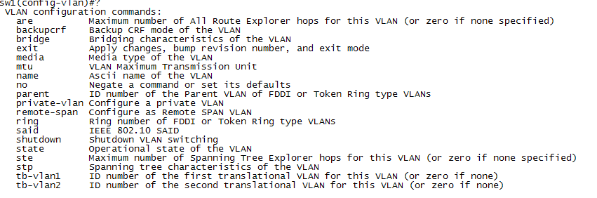

Раздел 5. Статическая маршрутизация
Протоколы маршрутизации - это правила, по которым осуществляется обмен информации о путях передачи пакетов между маршрутизаторами. Протоколы характеризуются временем сходимости, потерями и масштабируемостью. В настоящее время используется несколько протоколов маршрутизации.
Одна из главных задач маршрутизатора состоит в определении наилучшего пути к заданному адресату. Маршрутизатор определяет пути (маршруты) к адресатам или из статической конфигурации, введённой администратором, или динамически на основании маршрутной информации, полученной от других маршрутизаторов. Маршрутизаторы обмениваются маршрутной информацией с помощью протоколов маршрутизации.
Маршрутизатор хранит таблицы маршрутов в оперативной памяти. Таблица маршрутов это список наилучших известных доступных маршрутов. Маршрутизатор использует эту таблицу для принятия решения куда направлять пакет.
В случае статической маршрутизации администратор вручную определяет маршруты к сетям назначения.
В случае динамической маршрутизации – маршрутизаторы следуют правилам, определяемым протоколами маршрутизации для обмена информацией о маршрутах и выбора лучшего пути.
Статические маршруты не меняются самим маршрутизатором. Динамические маршруты изменяются самим маршрутизатором автоматически при получении информации о смене маршрутов от соседних маршрутизаторов. Статическая маршрутизация потребляет мало вычислительных ресурсов и полезна в сетях, которые не имеют нескольких путей к адресату назначения. Если от маршрутизатора к маршрутизатору есть только один путь, то часто используют статическую маршрутизацию.

Лабораторная работа №4. Настройка статической маршрутизации.
Проведем настройку статической маршрутизации с помощью графических мастеров интерфейса Cisco Packet Tracer.

Создайте схему сети, представленную на рис.5.1.

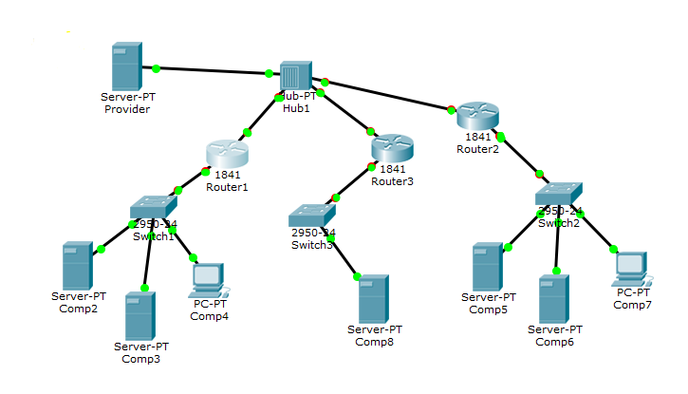
На данной схеме представлена корпоративная сеть, состоящая из следующих компонентов:

Сеть 1 – на Switch1 замыкается сеть первой организации (таблица 5.1):

Таблица 5.1. Сеть первой организации.

компьютер | IP адрес | Функции
Comp2 | 192.168.1.2/24 | DNS и HTTP сервер
Comp3 | 192.168.1.3/24 | DHCP сервер
Comp4 | Получен с DHCP сервера | Клиент сети
В данной сети на Comp2 установлен DNS и Web сервер с сайтом организации.
На Comp3 установлен DHCP сервер. Компьютер Comp4 получает с DHCP сервера IP адрес, адрес DNS сервера провайдера (сервер Provider) и шлюз. Шлюз в сети – 192.168.1.1/24.

Сеть 2 – на Switch2 замыкается сеть второй организации (таблица 5.2):

Таблица 5.2. Сеть второй организации.

компьютер | IP адрес | Функции
Comp5 | 10.0.0.5/8 | DNS и HTTP сервер
Comp6 | 10.0.0.6/8 | DHCP сервер
Comp7 | Получен с DHCP сервера | Клиент сети

В данной сети на Comp5 установлен DNS и Web сервер с сайтом организации.
На Comp4 установлен DHCP сервер. Компьютер Comp7 получает с DHCP сервера IP адрес, адрес DNS сервера провайдера (сервер Provider) и шлюз. Шлюз в сети – 10.0.0.1/8.

Сеть 3 – на Hub1 замыкается городская сеть 200.200.200.0/24. В сети установлен DNS сервер провайдера (комьютер Provaider с IP адресом -200.200.200.10/24), содержащий данные по всем сайтам сети (Comp2, Comp5, Comp8).

Сеть 4 – маршрутизатор Router3 выводит городскую сеть в интернет через коммутатор Switch3 (сеть 210.210.210.0/24). На Comp8 (IP адрес 210.210.210.8/24, шлюз 210.210.210.3/24.) установлен DNS и Web сервер с сайтом.

Маршрутизаторы имеют по два интерфейса:
Router1 – 192.168.1.1/24 и 200.200.200.1/24.
Router2 – 10.0.0.1/8 и 200.200.200.2/24.
Router3 – 210.210.210.3/24 и 200.200.200.3/24.

Задача:
1 – настроить сети организаций;
2 – настроить DNS сервер провайдера;
3 – настроить статические таблицы маршрутизации на роутерах;
4 – проверить работу сети – на каждом из компьютеров - Comp4, Comp7 и Comp8. С каждого из них должны открываться все три сайта корпоративной сети.

В предыдущих лабораторных работах рассматривалась настройка сетевых служб и DNS сервера. Приступим к настройке статической маршрутизации на роутерах. Поскольку на представленной схеме четыре сети, то таблицы маршрутизации как минимум должны содержать записи к каждой из этих сетей – т.е. четыре записи. На роутерах Cisco в таблицах маршрутизации как правило не прописываются пути к сетям, к которым подсоединены интерфейсы роутера. Поэтому на каждом роутере необходимо внести по две записи.

Настройте первый роутер.
Для этого войдите в конфигурацию маршрутизатора и в интерфейсах установите IP адрес и маску подсети. Затем в разделе МАРШРУТИЗАЦИЯ откройте вкладку СТАТИЧЕСКАЯ, внесите данные (рис.5.2) и нажмите кнопку ДОБАВИТЬ:
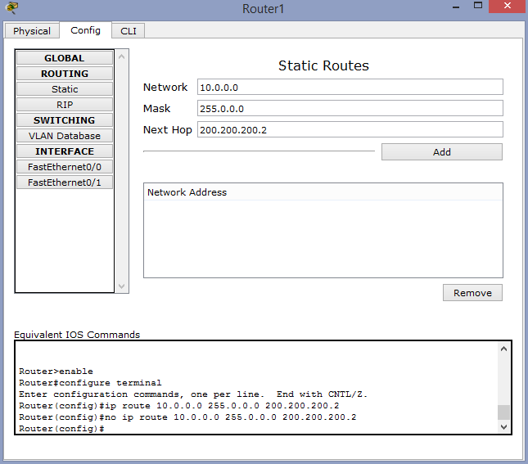
Рис.5.2. Данные для сети 10.0.0.0/8.

В результате у вас должны появиться две записи в таблице маршрутизации (рис.5.3):

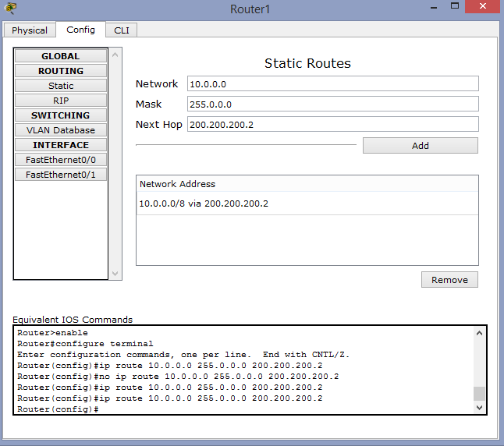
Рис.5.3. Формирование статической таблицы маршрутизации.

Чтобы посмотреть полную настройку таблицы маршрутизации, выберите в боковом графическом меню инструмент ПРОВЕРКА (пиктограмма лупы), щелкните в схеме на роутере и выберите в раскрывающемся меню пункт ТАБЛИЦА МАРШРУТИЗАЦИИ.

После настройки всех роутеров в вашей сети станут доступны IP адреса любого компьютера и вы сможете открыть любой сайт с компьютеров Comp4, Comp7 и Comp8.

Лабораторная работа №5. Построение таблиц маршрутизации.

Выполните самостоятельно следующую работу, схема сети для которой представлена на рис.5.4.
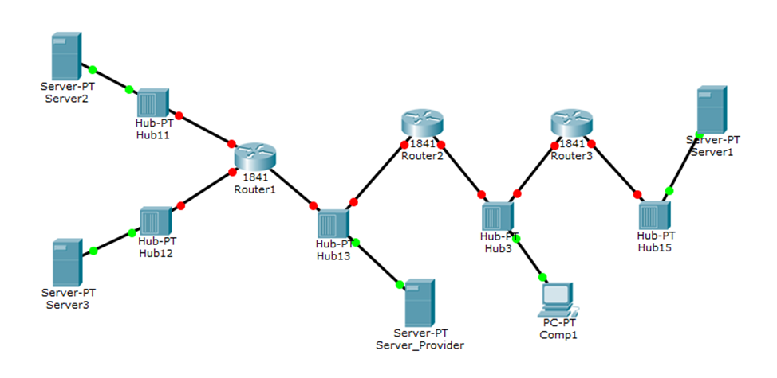
Рис.5.4. Схема сети.

Пять концентраторов представляют следующие пять сетей:
Hub11 – сеть 11.0.0.0
Hub12 – сеть 12.0.0.0
Hub13 – сеть 13.0.0.0
Hub14 – сеть 14.0.0.0
Hub15 – сеть 15.0.0.0

Router 1 имеет дополнительный сетевой интерфейс, который добавляется из модуля WIC-1ENET при выключенном роутере.
В сети три Web узла на Server1, Server2 и Server3.
Сервера и компьютер имеют произвольные IP адреса со шлюзами своих роутеров.
Интерфейсы роутеров определяются сетью на концентраторе и номером роутера.
Например для Router3: 15.0.0.3 и 14.0.0.3
Задание:
компьютер Comp1 должен открыть все три сайта на серверах корпоративной сети. В настройках Comp1 в качестве DNS сервера указан DNS сервер провайдера на Server_Provider.

Самостоятельная работа №1

Корпоративная сеть 15.0.0.0/8 разбита на десять подсетей, из них в данный момент задействовано шесть подсетей в шести разных подразделениях организации.
Состав сети:
- три маршрутизатора;
- шесть коммутаторов (по одному в каждом отделе на подсеть);
- один компьютер в каждой сети.
Задание.
1 – рассчитайте параметры подсетей и задайте на компьютерах IP адрес, маску и шлюз в каждой отдельной подсети;
2 – создайте произвольную топологию сети, соединив маршрутизаторы с подсетями в любом порядке. При этом соедините роутеры между собой произвольно – напрямую, через штатные коммутаторы подразделения или дополнительные коммутаторы;
3 – проверьте работоспособность корпоративной сети командой PING – все компьютеры должны быть доступны.

Ответы на контрольные вопросы.
Вопрос №1. В чем преимущества статической маршрутизации?
Ответ:
- Лёгкость отладки и конфигурирования в малых сетях.
- Отсутствие дополнительных накладных расходов (из-за отсутствия протоколов маршрутизации)
- Мгновенная готовность (не требуется интервал для конфигурирования/подстройки)
- Низкая нагрузка на процессор маршрутизатора
- Предсказуемость в каждый момент времени

Вопрос №2. Дайте характеристику параметрам статической таблицы маршрутизации?
Ответ: Статическая маршрутизация потребляет мало вычислительных ресурсов и полезна в сетях, которые не имеют нескольких путей к адресату назначения. Если от маршрутизатора к маршрутизатору есть только один путь, то часто используют статическую маршрутизацию.
Вопрос № 4. Какую из указанных ниже команд можно встретить в интерфейсе командной строки маршрутизатора, но не коммутатора?
- команда cloc rate;
- команда ip address маска адрес;
- команда ip address dhcp;
- команда interface vlan 1
Ответ: команда ip address маска адрес
Вопрос № 5. Чем отличаются интерфейсы командной строки маршрутизатора и коммутатора компании Cisco?
Ответ: Портативные роутеры. Они предназначены для организации сетей малого и среднего масштабов. Устройства с приставкой ISR – такие Ethernet коммутаторы характеризуются очень гибкой архитектурой. Устанавливая различного рода приложения, можно практически неограниченно расширять их возможности. Модульные устройства. Возможности таких устройств можно расширять через подключение всевозможных модулей, таким образом можно гибко управлять архитектурой оборудования. Рекомендуются к приобретению предприятиями малого и среднего масштабов.
Вопрос № 6. Какая из указанных ниже команд не покажет настройки IP-адресов и масок в устройстве?
- show running-config;
- show protocol тип номер;
- show ip interface brief;
Show version
Ответ: show protocol тип номер
Вопрос № 7. Перечислите основные функции маршрутизатора в соответствии с уровнями модели OSI.
Ответ: Основная функция маршрутизатора — чтение заголовков пакетов сетевых протоколов, принимаемых по каждому порту и принятие решения о дальнейшем маршруте следования пакета по его сетевому адресу.
Функции маршрутизатора могут быть разбиты на 3 группы в соответствии с уровнями модели OSI (рис. 11):
- уровень интерфейсов;
- уровень сетевого протокола;
- уровень протокола маршрутизации.
На нижнем уровне маршрутизатор обеспечивает физический интерфейс со средой передачи, включая линейное и логическое кодирование и др. В разных моделях маршрутизаторов предусматриваются различные наборы физических интерфейсов. С каждым интерфейсом для подключения локальной сети неразрывно связан определенный протокол канального уровня — например, Ethernet, Token Ring, FDDI. Интерфейсы для присоединения к глобальным сетям чаще всего определяют только некоторый стандарт физического уровня, над которым в маршрутизаторе могут работать различные протоколы канального уровня.
Интерфейсы маршрутизатора выполняют полный набор функций физического и канального уровней по передаче кадра, включая получение доступа к среде, формирование битовых сигналов, прием кадра, подсчет его контрольной суммы и др.
Маршрутизатор должен поддерживать все протоколы канального и физического уровней, используемые в каждой из сетей, к которым он будет непосредственно присоединен.
Кадры после обработки протоколами физического и канального уровней, освобождаются от заголовков канального уровня. Извлеченные из поля данных кадра пакеты передаются модулю сетевого протокола.
Сетевой протокол в свою очередь извлекает из пакета заголовок сетевого уровня и анализирует содержимое его полей.
На сетевом уровне выполняется одна из важнейших функций маршрутизатора — фильтрация трафика. Они позволяют администратору без особых усилий задавать сложные правила фильтрации. Фильтрация в данном случае производится по сетевым адресам, и все пакеты, адреса которых не входят в разрешенный диапазон, отбрасываются. Маршрутизаторы также могут анализировать структуру сообщений транспортного уровня, поэтому фильтры могут не пропускать в сеть сообщения определенных прикладных служб, анализируя поле типа протокола в транспортном сообщении.
К сетевому уровню относится основная функция маршрутизатора — определение маршрута пакета. Если в таблице отсутствует запись о сети назначения пакета и к тому же нет записи о маршрутизаторе по умолчанию, то данный пакет отбрасывается.
Перед тем как передать сетевой адрес следующего маршрутизатора на канальный уровень, необходимо преобразовать его в локальный адрес той технологии, которая используется в сети, содержащей следующий маршрутизатор. Для этого сетевой протокол обращается к протоколу разрешения адресов. Протоколы этого типа устанавливают соответствие между сетевыми и локальными адресами. Таблица соответствия локальных адресов сетевым адресам строится отдельно для каждого сетевого интерфейса. С сетевого уровня пакет передается вниз, канальному уровню. В поле адреса назначения заголовка кадра помещается локальный адрес следующего маршрутизатора. Готовый кадр отправляется в сеть.
На основании протоколов маршрутизации маршрутизаторы обмениваются информацией о топологии сети, анализируя полученные сведения, определяют наилучшие по тем или иным критериям маршруты. Результаты анализа и составляют содержимое таблиц маршрутизации.
Вопрос №8. Приведите классификацию маршрутизаторов по областям применения.
Ответ: По областям применения маршрутизаторы делятся на несколько классов:

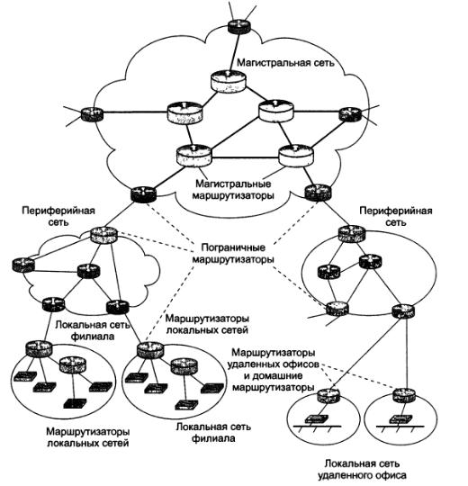

Вопрос № 9. Перечислите основные технические характеристики маршрутизаторов.
Ответ: Верхнего класса. К этому классу относятся высокопроизводительные маршрутизаторы для того, чтобы объединять сети предприятий. Они могут поддерживать множество протоколов и интерфейсов. Стоит отметить, что не привязаны к стандарту, а могут иметь и экзотические протоколы. Они имеют до 50 портов локальных или глобальных сетей.
Второй тип класса – это средний. При помощи них обустроены не такие громадные предприятия. А поменьше. Обычно в конфигурацию этих маршрутизаторов входит до трёх портов локальных сетей и до восьми портов глобальных. Они поддерживают стандартные распространённые протоколы маршрутизации и соответственно транспортные протоколы.
К третьему типу относятся маршрутизаторы нижнего класса. В основном они предназначены для домашнего пользования, небольших офисов. Стандартной конфигурационной моделью в данном классе предстаёт один порт локальной сети, и в среднем два порта глобальной сети. Но, при помощи них, вы можете расширить уже созданное ранее межсетевое соединение. Объединить две сети в одну.
Вопрос № 10. Дайте характеристику основным сериям маршрутизаторов компании Cisco.
Ответ: интеграция с любой операционной системой (UNIX, Windows, Linux, MacOS); поддержка всех сетевых протоколов (L2TP, IPSec, ESP, PPTP и другие); работа с любым типом шифрования (DES, AES, MD5, SHA и другие, включая самостоятельное создание ключа на их основе); поддержка аутентификации Active Directory, Tokien, Aladdin и других малоизвестных ключей; полное отсутствие конфликтов оборудования в работе специализированного программного обеспечения для подключения и управления аппаратной частью Cisco; сжатие трафика, построение туннелей и управление локальными ресурсами; поддержка программного интерфейса API, позволяющего программистам создавать собственные приложения, с которыми способен работать маршрутизатор Cisco; возможность управления беспроводными точками доступа, включая RADIUS-идентификацию и настройку мощностей сигнала.
Вопрос № 11. Приведите перечень протоколов маршрутизации и дайте им краткие характеристики.
Ответ: В зависимости от алгоритма маршрутизации протоколы делятся на два вида:
- дистанционно-векторные протоколы (основаны на алгоритме DVA — англ. distance vector algorithm);
- протоколы состояния каналов связи (основаны на алгоритме LSA — англ. link state algorithm).
По области применения выделяют протоколы:
- для междоменной маршрутизации;
- для внутридоменной маршрутизации.

Дистанционно-векторные протоколы
- RIP — англ. routing information protocol;
- IGRP — англ. interior gateway routing protocol (лицензированный протокол фирмы «Cisco Systems»);
- BGP — англ. border gateWay protocol;
- EIGRP — англ. enhanced interior gateway routing protocol (на самом деле этот протокол гибридный — объединяет свойства дистанционно-векторных протоколов и протоколов по состоянию канала); лицензированный протокол фирмы «Cisco Systems»);
- AODV — англ. ad hoc on-demand distance vector.

Протоколы состояния каналов связи
- IS-IS — англ. intermediate system to intermediate system (стек OSI);
- OSPF — англ. open shortest path first;
- NLSP — англ. NetWare link-services protocol (стек Novell);
- HSRP — англ. hot standby router/redundancy protocol (протокол резервирования шлюза в сетях Ethernet);
- CARP — англ. common address redundancy protocol (протокол резервирования шлюза в сетях Ethernet);
- OLSR — англ. optimized link-state routing;

Протоколы междоменной маршрутизации
- EGP — англ. exterior gateway protocol;
- BGP — англ. border gateway protocol;
- IDRP — англ. inter-domain routing protocol;
- IS-IS level 3 — англ. intermediate system to intermediate system level 3.

Протоколы внутридоменной маршрутизации
- protocol;
- IS-IS level 1-2 — англ. intermediate system to intermediate system level 1-2;
- OSPF — англ. open shortest path first;
- IGRP — англ. interior gateway routing protocol;
Вопрос № 12. Приведите перечень поддерживаемых маршрутизаторами интерфейсов для локальных и глобальных сетей и определите их назначение.
Ответ: Для локальных сетей этот перечень определяется набором интерфейсов, поддерживаемых маршрутизатором. Для портов локальной сети понятие "интерфейс маршрутизатора" включает как физический, так и канальный протокол как неразрывное целое, описывающее базовую технологию. Обычно модульный маршрутизатор на основе шасси имеет в номенклатуре интерфейсных модулей модули для сетей Ethernet, Token Ring, FDDI, Fast Ethernet, 100VG-AnyLAN и ATM.
Для глобальных сетей перечень включает два списка - набор интерфейсов физического уровня для связи с аппаратурой передачи данных (модемами, устройствами CSU/DSU или терминальными адаптерами ISDN), а также набор протоколов канального и, может быть, сетевого уровня, необходимых для подключения к глобальным сетям с коммутацией каналов и пакетов (набор этих протоколов часто называется глобальным сервисом). Для глобальных сетей интерфейс не связан жестко с базовой технологией, так как один и тот же протокол физического уровня, например, RS-232, может использоваться с различной аппаратурой передачи данных и различными протоколами канального и сетевого уровня.
Вопрос №13. Приведите перечень поддерживаемых маршрутизаторами сетевых протоколов и определите их назначение.
Ответ:
- CLNP Сетевой протокол без установки соединения
- EGP протокол внешнего шлюза (устарел)
- EIGRP Enhanced Interior Gateway Routing Protocol
- ICMP Internet Control Message Protocol
- IGMP Internet Group Management Protocol
- IGRP Interior Gateway Routing Protocol
- IPv4 Internet Protocol version 4
- IPv6 Internet Protocol version 6
- IPsec Internet Protocol Security
- IPX Internetwork Packet Exchange
- SCCP Signalling Connection Control Part
- AppleTalk DDP

Раздел 6. Динамическая маршрутизация.
Статическая маршрутизация не подходит для больших, сложных сетей потому, что обычно сети включают избыточные связи, многие протоколы и смешанные топологии.
Маршрутизаторы в сложных сетях должны быстро адаптироваться к изменениям топологии и выбирать лучший маршрут из многих кандидатов.
IP сети имеют иерархическую структуру. С точки зрения маршрутизации сеть
рассматривается как совокупность автономных систем. В автономных подсистемах больших сетей для маршрутизации на остальные автономные системы широко используются маршруты по умолчанию.
Динамическая маршрутизация может быть осуществлена с использованием одного и более протоколов. Эти протоколы часто группируются согласно того, где они используются. Протоколы для работы внутри автономных систем называют внутренними протоколами шлюзов (interior gateway protocols (IGP)), а протоколы для работы между автономными системами называют внешними протоколами шлюзов (exterior gateway protocols (EGP)). К протоколам IGP относятся RIP, RIP v2, IGRP, EIGRP, OSPF и IS-IS. Протоколы EGP3 и BGP4 относятся к EGP. Все эти протоколы могут быть разделены на два класса: дистанционно-векторные протоколы и протоколы состояния связи.

Дистанционно-векторная маршрутизация.

Маршрутизаторы используют метрики для оценки или измерения маршрутов. Когда от маршрутизатора к сети назначения существует много маршрутов, и все они используют один протокол маршрутизации, то маршрут с наименьшей метрикой рассматривается как лучший. Если используются разные протоколы маршрутизации, то для выбора маршрута используется административные расстояния, которые назначаются маршрутам операционной системой маршрутизатора. RIP использует в качестве метрики количество переходов (хопов).
Дистанционно-векторная маршрутизация базируется на алгоритме Белмана-Форда. Через определённые моменты времени маршрутизатор передаёт соседним маршрутизаторам всю свою таблицу маршрутизации. Такие простые протоколы как RIP и IGRP просто распространяют информацию о таблицах маршрутов через все интерфейсы маршрутизатора в широковещательном режиме без уточнения точного адреса конкретного соседнего маршрутизатора.
Соседний маршрутизатор, получая широковещание, сравнивает информацию со своей текущей таблицей маршрутов. В неё добавляются маршруты к новым сетям или маршруты к известным сетям с лучшей метрикой. Происходит удаление несуществующих маршрутов. Маршрутизатор добавляет свои собственные значения к метрикам полученных маршрутов. Новая таблица маршрутизации снова распространяется по соседним маршрутизаторам

Лабораторная работа №6. Настройка протокола RIP.

Создайте схему, представленную на рис.6.1.
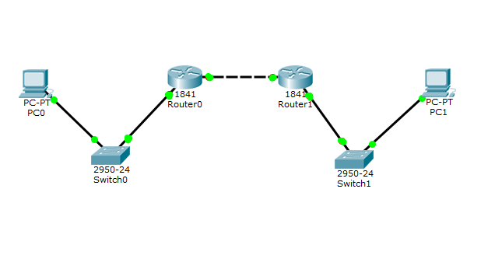
Рис.6.1. Схема сети.

На схеме представлены следующие три сети:
Switch1 – сеть 10.11.0.0/16.
Switch2 – сеть 10.12.0.0/16.
Сеть для роутеров - 10.10.0.0/16.
Введите на устройствах следующую адресацию:
Маршрутизаторы имеют по два интерфейса:
Router1 – 10.11.0.1/16 и 10.10.0.1/16.
Router2 – 10.10.0.2/16 и 10.12.0.1/16.
ПК11 - 10.11.0.11/16 .
ПК12 - 10.12.0.12/16 .

Проведем настройку протокола RIP на маршрутизаторе Router1.
Войдите в конфигурации в консоль роутера и выполните следующие настройки (при вводе команд маску подсети можно не указывать, т.к. она будет браться автоматически из настроек интерфейса роутера):

Войдите в привилегированный режим:
Router1>en

Войдите в режим конфигурации:
Router1>#conf t
Войдите в режим конфигурирования протокола RIP:
Router1(config)#router rip

Подключите клиентскую сеть к роутеру:
Router1(config-router)#network 10.11.0.0

Подключите вторую сеть к роутеру:
Router1(config-router)#network 10.10.0.0

Задайте использование второй версии протокол RIP:
Router1(config-router)#version 2

Выйдите из режима конфигурирования протокола RIP:
Router1(config-router)#exit

Выйдите из консоли настроек:
Router1(config)#exit

Сохраните настройки в память маршрутизатора:
Router1>#write memory
Аналогично проведите настройку протокола RIP на маршрутизаторе Router2.
Проверьте связь между компьютерами ПК11 и ПК12 командой ping.
Если связь есть – все настройки сделаны верно.
Router1(config-router)#network 10.11.0.0

Подключите вторую сеть к роутеру:
Router1(config-router)#network 10.10.0.0

Задайте использование второй версии протокол RIP:
Router1(config-router)#version 2

Выйдите из режима конфигурирования протокола RIP:
Router1(config-router)#exit

Выйдите из консоли настроек:
Router1(config)#exit

Сохраните настройки в память маршрутизатора:
Router1>#write memory
Аналогично проведите настройку протокола RIP на маршрутизаторе Router2.
Проверьте связь между компьютерами ПК11 и ПК12 командой ping.
Если связь есть – все настройки сделаны верно.

Лабораторная работа №7. Настройка протокола RIP в корпоративной сети.
Создайте схему, представленную на рис.6.2.
Рис.6.2. Схема сети.
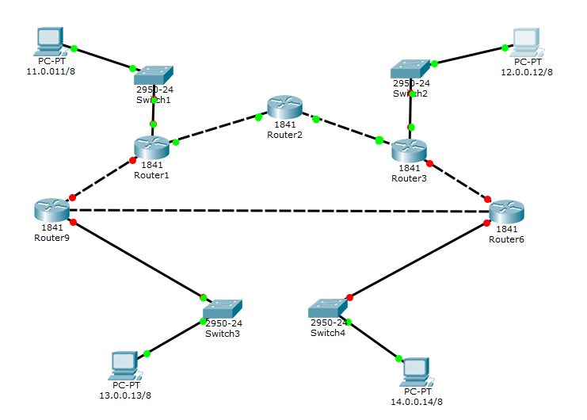
Рис.6.2. Схема сети.

В четырех сетях: 11.0.0.0/8, 12.0.0.0/8, 13.0.0.0/8 и 14.0.0.0/8 установлены компьютеры с адресами:
Comp1 – 11.0.0.11, маска 255.0.0.0
Comp2 – 12.0.0.12, маска 255.0.0.0
Comp3 – 13.0.0.13, маска 255.0.0.0
Comp4 – 14.0.0.14, маска 255.0.0.0

Между ними находится корпоративная сеть с шестью маршрутизаторами.
На маршрутизаторах заданы следующие интерфейсы:
Таблица 6.1.

Маршрутизатор | Интерфейс 1 | Интерфейс 2 | Интерфейс 3
Router1 | 11.0.0.1/8 | 21.0.0.1/8 | 31.0.0.1/8
Router2 | 21.0.0.2/8 | 51.0.0.2/8
Router3 | 12.0.0.3/8 | 61.0.0.3/8 | 51.0.0.3/8
Router4 | 31.0.0.4/8 | 81.0.0.4/8 | 13.0.0.4/8
Router6 | 61.0.0.6/8 | 81.0.0.6/8 | 14.0.0.6/8

Настройте маршрутизацию по протоколу RIP на каждом из роутеров.
Для этого:
1 - настройте все маршрутизаторы, как это было показано в лабораторной работе №6;
2 – проверьте настройку маршрутизаторов по таблице маршрутизации.
Чтобы убедиться в том, что маршрутизатор действительно правильно скон-
фигурирован и работает корректно, просмотрите таблицу RIP роутера,
используя команду show следующим образом:

Router#show ip route rip

Например для шестого маршрутизатора Router6 таблица будет иметь следующий вид (Рис.6.3):

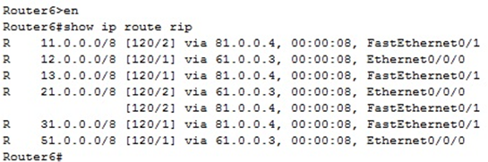
Рис. 6.3. Таблица маршрутизации RIP.

Данная таблица показывает, что к сети 21.0.0.0 есть два пути: через Router4 (сеть 81.0.0.0) и через Router3 (сеть 61.0.0.0).

Проведите диагностику сети:
1 – проверьте правильность настройки с помощью команд ping и tracert в консоли каждого компьютера;
2 – проведите ту же диагностику сети при выключенном маршрутизаторе Router6.
3 - проверьте связь между компьютерами с адресами 12.0.0.12 и 13.0.0.13.
Количество промежуточных роутеров при прохождении пакета по сети при включенном и выключенном роутере 6 должно быть разным. При включенном Router6 должно быть на единицу меньше, чем при выключенном.

Самостоятельная работа №2.

Создайте схему, представленную на рис.7.4.

Задание.
- Настройте корпоративную сеть с использованием протокола RIP.
- Проверьте связь между компьютерами Comp1 и Comp3 с помощью команд ping и tracert при включенном и выключенном пятом маршрутизаторе.
- Проверьте связь между компьютерами ПК0 и Comp1 с помощью команд ping и tracert при включенном и выключенном втором маршрутизаторе.
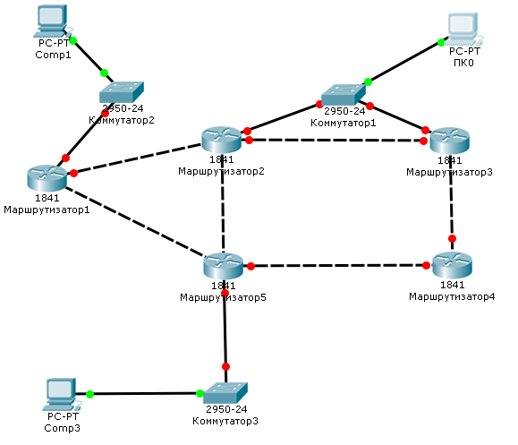
Рис.6.4. Схема сети.

Протоколы состояния связи.

Эти протоколы предлагают лучшую масштабируемость и сходимость по сравнению с дистанционно-векторными протоколами. Работа протоколов базируется на алгоритме Дейкстры, который часто называют алгоритмом «кратчайший путь – первым» (shortest path first SPF)). Наиболее типичным представителем является протокол OSPF (Open Shortest Path First).
Маршрутизатор берёт в рассмотрение состояние связи интерфейсов других маршрутизаторов в сети. Маршрутизатор строит полную базу данных всех состояний связи в своей области, то есть имеет достаточно информации для создания своего отображения сети. Каждый маршрутизатор затем самостоятельно выполняет SPF-алгоритм на своём собственном отображении сети или базе данных состояний связи для определения лучшего пути, который заносится в таблицу маршрутов. Эти пути к другим сетям формируют дерево с вершиной в виде локального маршрутизатора.
Маршрутизаторы извещают о состоянии своих связей всем маршрутизаторам в области. Такое извещение называют LSA (link-state advertisements).
В отличие от дистанционно-векторных маршрутизаторов, маршрутизаторы состояния связи могут формировать специальные отношения со своими соседями.
Имеет место начальный наплыв LSA пакетов для построения базы данных состояний связи. Далее обновление маршрутов производится только при смене состояний связи или, если состояние не изменилось в течение определённого интервала времени. Если состояние связи изменилось, то частичное обновление пересылается немедленно. Оно содержит только состояния связей, которые изменились, а не всю таблицу маршрутов.
Администратор, заботящийся об использовании линий связи, находит эти частичные и редкие обновления эффективной альтернативой дистанционно-векторной маршрутизации, которая передаёт всю таблицу маршрутов через регулярные промежутки времени. Протоколы состояния связи имеют более быструю сходимость и лучшее использование полосы пропускания по сравнению с дистанционно-векторными протоколами. Они превосходят дистанционно-векторные протоколы для сетей любых размеров, однако имеют два главных недостатка: повышенные требования к вычислительной мощности маршрутизаторов и сложное администрирование.

